封面 98學年舊社國小願景實踐課程教學省思表
- 適用年級：二年級
- 課程實施時間: ■上學期 ( 9月 4 日~ 9月 4 日)
□ 下學期 ( 月 日~ 月 日)
- 教材名稱：大手牽小手~part2
- 教學領域：綜合活動
- 願景課程:(請勾選)
學校願景 | 教育目標 | 核心價值 | 課程實踐
快樂 | - 孩子能安全快樂的學習 | - 安全樂觀 | □安全教育課程
愛 | - 孩子愛自己  - 孩子愛社區  - 孩子愛自然 | - 愛閱讀  - 愛家鄉  - 愛護環境 | □閱讀課程  ■綜合自編課程  □環境教育課程
和諧 | - 孩子學習溝通與尊重，建立良好的人際關係 | - 尊重  - 溝通  - 合作  - 分享 | □人權法治課程  □性別教育課程<上學期實施>  □家庭教育<下學期實施>
夢想 | - 孩子透過合作學習，與他人共築夢想 | - 積極  - 希望 | - 合作學習課程
勇於改變 | - 孩子培養自省、自覺的能力，勇於創新。 | - 自省  - 創造與突破 | - 小荳荳進化時間課程
自我實現 | - 孩子發展潛能，培養終身學習的能力。 | - 實踐  - 發展潛能  - 終身學習的能力  - 察覺進化 | - 小荳荳進化時間課程

目錄
一、主題名稱……………………………………………………p.3
二、上課節數……………………………………………………p.3
三、設計理念……………………………………………………p.3
四、教學目標與相關能力指標…………………………………p.3
五、教學活動……………………………………………………p.4
六、教學資源……………………………………………………p.5
七、評量方式……………………………………………………p.5
八、教學成果
(一)教學活動照片………………………………………p.5
九、教學後反思…………………………………………………p.6

◎檔案內容
- 一、主題名稱：大手牽小手~part2
二、上課節數：1節（40分鐘）
三、設計理念（創意教學背景說明）：
接續新生入學式的活動，讓二年級的小哥哥、小姊姊展現舊社這個大家庭對新生的歡迎，此外透過此活動也讓孩子做經驗的傳承，回想自己的經驗再轉化成實際對新生的關懷與分享。
四、教學目標與相關能力指標：

能力指標  (請列出代號和文字說明) | 教學目標
1-1-1探索並分享自己以及與自己相關人事物的感受 | 1.開學第一週二年即能利用下課時間陪新生認識環境。  2.完成迎新卡片送給新生。

五、教學活動
教學目標 | 教學設計流程 | 時間 | 教學  資源 | 評量重點
1.開學第一週二年即能利用下課時間陪新生認識環境。  2.完成迎新卡片送給新生。 | ㄧ、引起動機：  迎新的意義  在新生入學闖關後，老師可與孩子討論、分享迎新的意義。  二、發展活動：  (一) 陪伴新生  1.教師說明：解釋、說明在一年級新生的任務單中「二年級的陪伴選項」。  2.說明如何協助一年級完成此選項的任務。  3.教師在第一週的每天早上鼓勵班上孩子利用一節下課到一年級教室陪伴一年級的新生。  (二) 製作迎新卡  請孩子在課堂上製作並完成迎新卡。  三、綜合活動：  將完成的迎新卡片親手送給一年級新生。 | 5’  5’  5’  55’ | 訓導處新生入學任務單  輔導室迎新卡  彩繪用具  美勞用具 | 口頭評量  教師觀察  實作評量

六、教學資源：繪本ppt、學習單
七、評量方式：口頭評量、實作評量、教師觀察。
八、教學成果：
(一)教學活動照片
照片 | 文字說明
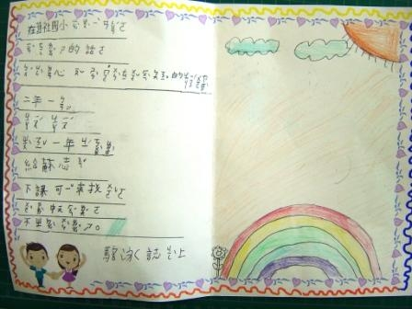 | 畫上我滿滿的歡迎，寫上我多多的祝福！
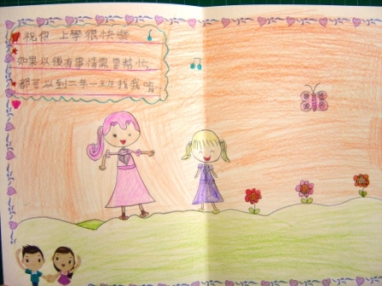 | 畫上我滿滿的歡迎，寫上我多多的祝福！

九、教學後反思：
在一週的陪伴過程中孩子們會想起自己一年級的害怕與擔心，因為感同身受，所以能樂於付出，他們都會去看看弟弟、妹妹。在繪製卡片後，親手將自己的祝福送出時，又是另一種感動與體驗。

